Лабораторная работа №2 по «Технологиям программирования»
Работу выполнил студент 351 группы, КНиИТ
Григорьев Алексей Александрович

Задание №1

- Дана строка, состоящая из групп нулей и единиц. Посчитать количество нулей и единиц.

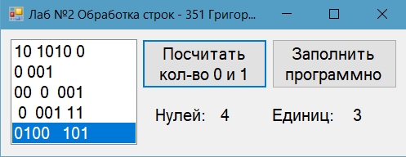

using System;
using System.Collections.Generic;
using System.ComponentModel;
using System.Data;
using System.Drawing;
using System.Linq;
using System.Text;
using System.Windows.Forms;

namespace technoprog2_1
{
public partial class Form1 : Form
{
public Form1()
{
InitializeComponent();
}

private void buttonCalculate_Click(object sender, EventArgs e)
{
try
{
// Номер выделенной строки
int index = listBox1.SelectedIndex;
// Считываем строку в перменную str
string str = (string)listBox1.Items[index];
// Узнаем количество символов в строке
int len = str.Length;
// Считаем, что количество нулей равно 0
int countZeros = 0;
int countOnes = 0;
// Устанавливаем счетчик символов в 0
int i = 0;
//Организуем цикл перебора всех символов в строке
while (i < len)
{
// Если нашли пробел, то увеличиваем
// счетчик пробелов на 1
if (str[i] == '0')
countZeros++;
else if (str[i] == '1')
countOnes++;
i++;
}
labelZeros.Text = countZeros.ToString();
labelOnes.Text = countOnes.ToString();
}
catch (Exception)
{
MessageBox.Show("Выделите строку для подсчета нулей и единиц");
}

}

private void button1_Click(object sender, EventArgs e)
{
listBox1.Items.Clear();
Random rand = new Random();
int len = rand.Next(4, 7);
for (int i = 0; i < len; i++)
{
string stringToIns = "";
for (int j = 0; j < 10; j++) {
int chooseRand = rand.Next(0, 3);
switch (chooseRand)
{
case 0:
stringToIns += "0";
break;
case 1:
stringToIns += "1";
break;
case 2:
stringToIns += " ";
break;
default:
break;
}
}
listBox1.Items.Insert(i, stringToIns);
}
}
}
}

Задание №2

1. В массиве из 20 целых чисел найти наибольший элемент и поменять его местами с первым элементом.

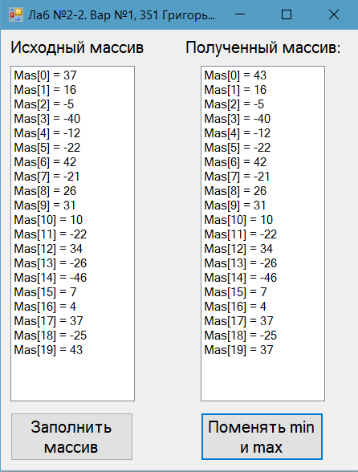
using System;
using System.Collections.Generic;
using System.ComponentModel;
using System.Data;
using System.Drawing;
using System.Linq;
using System.Text;
using System.Windows.Forms;

namespace technoprog2_2
{
public partial class Form1 : Form
{
int[] Mas = new int[20];

public Form1()
{
InitializeComponent();
}

private void buttonFill_Click(object sender, EventArgs e)
{
Random rand = new Random();

listBoxData.Items.Clear();

for (int i = 0; i < Mas.Length; i++)
{
Mas[i] = rand.Next(-50, 50);
listBoxData.Items.Add("Mas[" + Convert.ToString(i) + "] = "
+ Convert.ToString(Mas[i]));
}

listBoxAns.Items.Clear();
}

private void buttonSwitch_Click(object sender, EventArgs e)
{
listBoxAns.Items.Clear();
int maxI = 0;
for (int i = 0; i < Mas.Length; i++)
{
if (Mas[i] > Mas[maxI]) maxI = i;
listBoxAns.Items.Add("Mas[" + Convert.ToString(i) + "] = "
+ Convert.ToString(Mas[i]));
}
int temp = Mas[0];
Mas[0] = Mas[maxI];
listBoxAns.Items[0] = "Mas[0] = " + Convert.ToString(Mas[0]);
Mas[maxI] = temp;
listBoxAns.Items[maxI] = "Mas[" + maxI + "] = " + Convert.ToString(Mas[maxI]);
}
}
}

Задание №3.

1. Дана матрица A(3,4). Найти наименьший элемент в каждой строке матрицы. Вывести исходную матрицу и результаты вычислений.

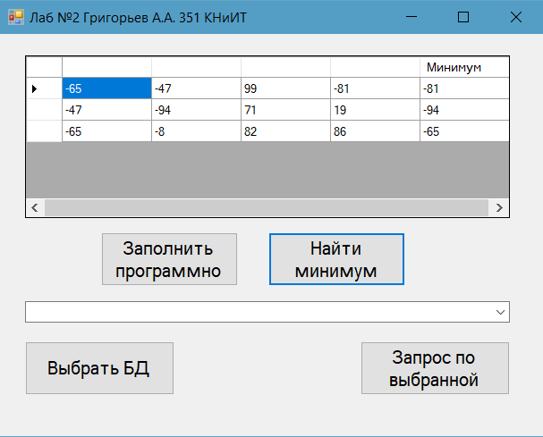

using System;
using System.Collections.Generic;
using System.ComponentModel;
using System.Data;
using System.Drawing;
using System.Linq;
using System.Text;
using System.Windows.Forms;
using System.Data.OleDb;

namespace technoprog2_3
{
public partial class Form1 : Form
{
private string fileName;

public Form1()
{
InitializeComponent();
}

private void Form1_Load(object sender, EventArgs e)
{
dataGrid.Rows.Add(3);
}

private void buttonFill_Click(object sender, EventArgs e)
{
Random random = new Random();
for (int i = 0; i < dataGrid.RowCount; i++)
{
for (int j = 0; j < dataGrid.ColumnCount - 1; j++)
{
dataGrid[j, i].Value = random.Next(-100, 100);
}
}
}

private void buttonMin_Click(object sender, EventArgs e)
{
for (int i = 0; i < dataGrid.RowCount; i++)
{
int minVal = Convert.ToInt32(dataGrid[0, i].Value);
for (int j = 1; j < dataGrid.ColumnCount - 1; j++)
{
int value = Convert.ToInt32(dataGrid[j, i].Value);
if (minVal > value)
{
minVal = value;
}
}
dataGrid[dataGrid.ColumnCount - 1, i].Value = minVal;
}
}

private void buttonDBGetAll_Click(object sender, EventArgs e)
{
OpenFileDialog openfiledialog1 = new OpenFileDialog();
openfiledialog1.Filter = "Access 2003 (*.mdb)|*.mdb|Access 2007|*.accdb";
if (openfiledialog1.ShowDialog() == DialogResult.OK)
{
fileName = openfiledialog1.FileName;
using (OleDbConnection con = new OleDbConnection(@"Provider=Microsoft.ACE.OLEDB.12.0;Data Source=" + openfiledialog1.FileName))
{
comboBox1.Items.Clear();
con.Open();
DataTable tbls = con.GetSchema("Tables", new string[] { null, null, null, "TABLE" }); //список всех таблиц
foreach (DataRow row in tbls.Rows)
{
string TableName = row["TABLE_NAME"].ToString();
comboBox1.Items.Add(TableName);
}
}
}
}

private void buttonDBQuery_Click(object sender, EventArgs e)
{
using (OleDbConnection con = new OleDbConnection(@"Provider=Microsoft.ACE.OLEDB.12.0;Data Source=" + fileName))
{
con.Open();
OleDbDataAdapter dbAdapter1 = new OleDbDataAdapter(@"SELECT " + comboBox1.SelectedItem + @".* FROM " + comboBox1.SelectedItem, con);
DataTable dataTable = new DataTable();
dbAdapter1.Fill(dataTable);
dataGrid.DataSource = dataTable;
}

}
}
}

Задание №4

1. Дана матрица A(3,4). Найти наименьший элемент в каждой строке матрицы. Вывести исходную матрицу и результаты вычислений.
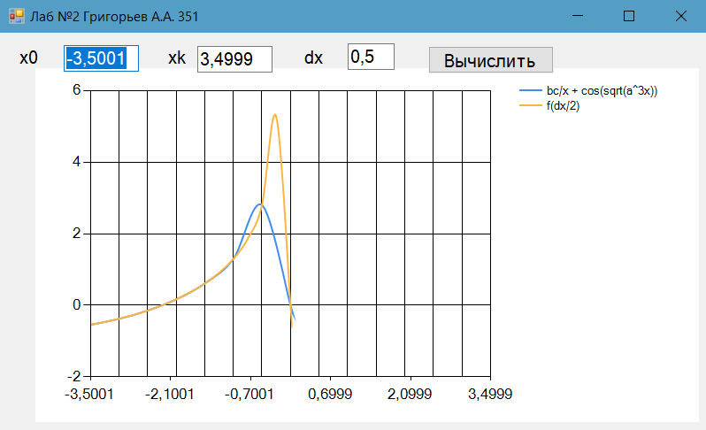

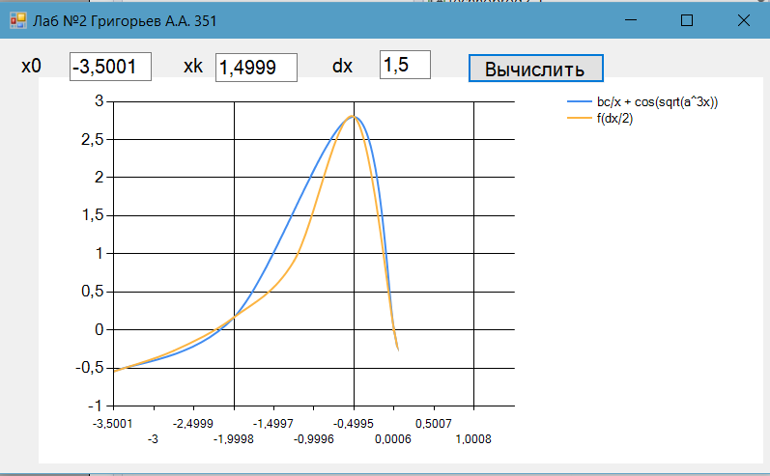
using System;
using System.Collections.Generic;
using System.ComponentModel;
using System.Data;
using System.Drawing;
using System.Linq;
using System.Text;
using System.Windows.Forms;
using System.Windows.Forms.DataVisualization.Charting;

namespace technoprog2_4
{
public partial class Form1 : Form
{
/// <summary>
/// Левая граница графика
/// </summary>
private double x0 = -3;

/// <summary>
/// Правая граница графика
/// </summary>
private double xk = 3;

/// <summary>
/// Шаг графика
/// </summary>
private double dx = 1;

// Массив значений X - общий для обоих графиков
private double[] x1;
private double[] x2;

// Два массива Y - по одному для каждого графика
private double[] y1;
private double[] y2;

Chart chart = new Chart();

private void Calculate()
{
x1 = new double[100]; x2 = new double[100];
y1 = new double[100]; y2 = new double[100];

double a = -1.25;
double b = -1.5;
double c = 0.75;

double x = x0;

int i = 0;
while (x <= (xk + dx / 2))
{

double y = b * c / x + Math.Cos(Math.Sqrt(a * a * a * x));
if (y < 1000)
{
x1[i] = x;
y1[i] = y;
}
x = x + dx;
i++;
}

x = x0;
i = 0;
dx /= 2;
while (x <= (xk + dx / 2))
{

double y = b * c / x + Math.Cos(Math.Sqrt(a * a * a * x));
if (y < 1000)
{
y2[i] = y;
x2[i] = x;
}
x = x + dx;
i++;
}
}

/// <summary>
/// Создаём элемент управления Chart и настраиваем его
/// </summary>
private void CreateChart()
{
// Считывание начальных данных
x0 = Convert.ToDouble(textBoxX0.Text); // -1.5
xk = Convert.ToDouble(textBoxXk.Text); // 3.5
dx = Convert.ToDouble(textBoxDx.Text); // 0.5

// Помещаем Chart на форму
chart.Parent = this;
// Задаём размеры элемента
chart.SetBounds(40, 40, ClientSize.Width - 50,
ClientSize.Height - 50);

// Создаём новую область для построения графика
ChartArea area = new ChartArea();
// Даём ей имя (чтобы потом добавлять графики)
area.Name = "myGraph";
// Задаём левую и правую границы оси X
area.AxisX.Minimum = x0;
area.AxisX.Maximum = xk;
// Определяем шаг сетки
area.AxisX.MajorGrid.Interval = dx;
// Добавляем область в диаграмму
chart.ChartAreas.Add(area);

// Создаём объект для первого графика
Series series1 = new Series();
// Ссылаемся на область для построения графика
series1.ChartArea = "myGraph";
// Задаём тип графика - сплайны
series1.ChartType = SeriesChartType.Spline;
// Указываем ширину линии графика
series1.BorderWidth = 2;
// Название графика для отображения в легенде
series1.LegendText = "bc/x + cos(sqrt(a^3x))";
// Добавляем в список графиков диаграммы
chart.Series.Add(series1);
// Аналогичные действия для второго графика
Series series2 = new Series();
series2.ChartArea = "myGraph";
series2.ChartType = SeriesChartType.Spline;
series2.BorderWidth = 2;
series2.LegendText = "f(dx/2)";
chart.Series.Add(series2);

// Создаём легенду, которая будет показывать названия
Legend legend = new Legend();
chart.Legends.Add(legend);
}

public Form1()
{
InitializeComponent();
}

private void Form1_Load_1(object sender, EventArgs e)
{
// Создаём элемент управления
CreateChart();

// Расчитываем значения точек графиков функций
Calculate();

// Добавляем вычисленные значения в графики
chart.Series[0].Points.DataBindXY(x1, y1);
chart.Series[1].Points.DataBindXY(x2, y2);
}

private void buttonCalculate_Click(object sender, EventArgs e)
{
// Создаём элемент управления
chart.Series.Clear();
chart.ChartAreas.Clear();
CreateChart();

// Расчитываем значения точек графиков функций
Calculate();

// Добавляем вычисленные значения в
chart.Series[0].Points.DataBindXY(x1, y1);
chart.Series[1].Points.DataBindXY(x2, y2);
chart.Update();
}
}
}

Домашняя работа

Был создан интерфейс, позволяющий работать с любой базой данной путем
создания гибких запросов. Доступны запросы типа: SELECT(выбор одной и всех записей), INSERT, UPDATE, DELETE, а также условие WHERE.
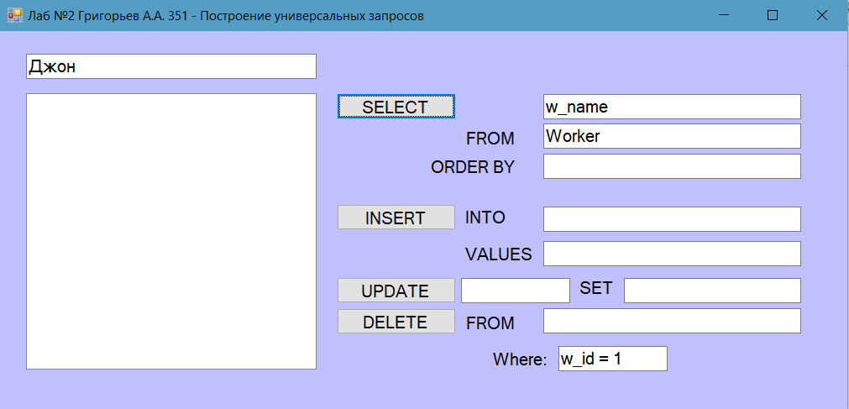
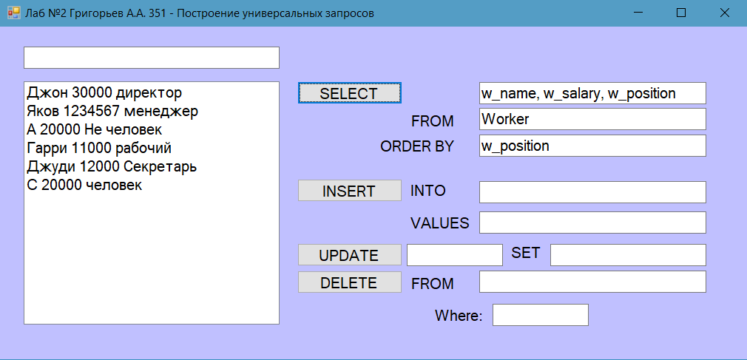

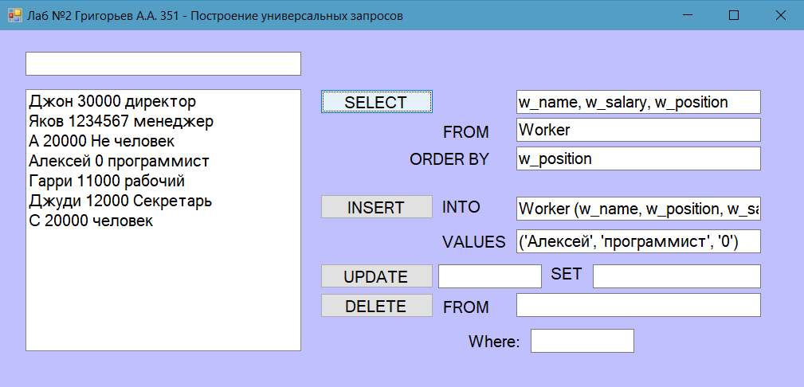
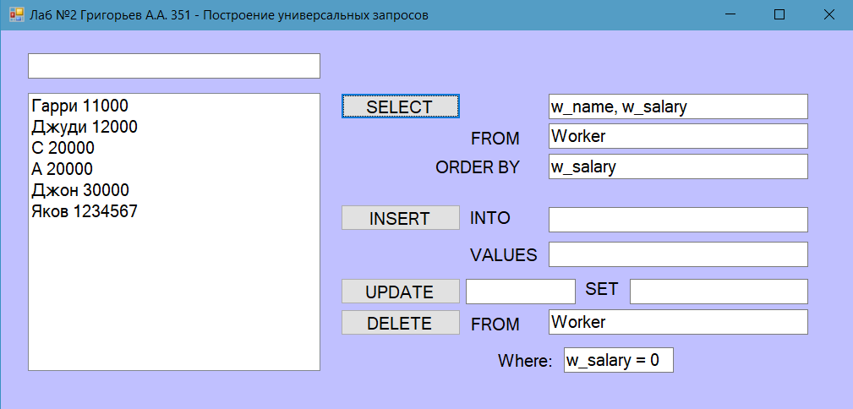
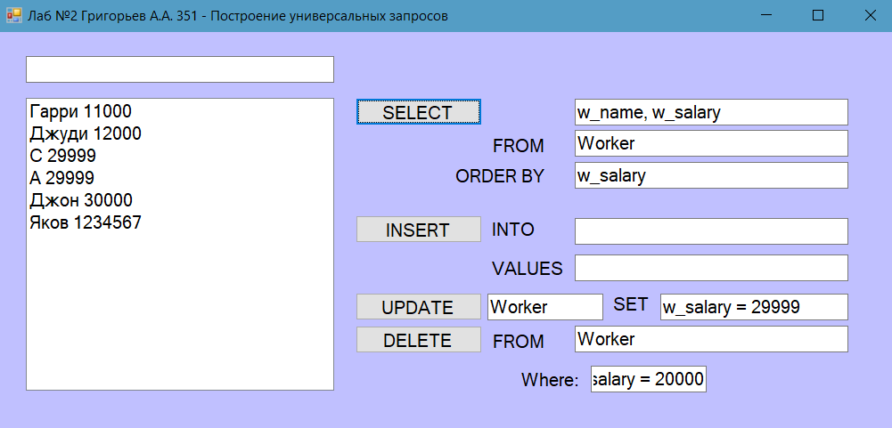
using System;
using System.Collections.Generic;
using System.ComponentModel;
using System.Data;
using System.Drawing;
using System.Linq;
using System.Text;
using System.Windows.Forms;
using System.Data.OleDb;

namespace technoprog2_HW
{
public partial class Form1 : Form
{
public static string connectString = "Provider=Microsoft.ACE.OLEDB.12.0;Data Source= 593_Database1.mdb;";
// поле - ссылка на экземпляр класса OleDbConnection для соединения с БД
private OleDbConnection myConnection;

public Form1()
{
InitializeComponent();
// создаем экземпляр класса OleDbConnection
myConnection = new OleDbConnection(connectString);
// открываем соединение с БД
myConnection.Open();
}

private void Form1_FormClosing(object sender, FormClosingEventArgs e)
{
// закрываем соединение с БД
myConnection.Close();
}

private void buttonSelect_Click(object sender, EventArgs e)
{
// считываем ячейки
string select1 = textBoxSelect1.Text;
string select2 = textBoxSelect2.Text;
string select3 = textBoxSelect3.Text;
string where = textBoxWhere.Text;
// текст запроса
string query;
if (select3 == "")
{
query = "SELECT "
+ select1
+ " FROM " + select2
+ " WHERE " + where;
// создаем объект OleDbCommand для выполнения запроса к БД MS Access
OleDbCommand command = new OleDbCommand(query, myConnection);
// выполняем запрос и выводим результат в textBox1
textBoxAns.Text = command.ExecuteScalar().ToString();
}
else
{
query = "SELECT "
+ select1
+ " FROM " + select2
+ " ORDER BY " + select3;
// создаем объект OleDbCommand для выполнения запроса к БД MS Access
OleDbCommand command = new OleDbCommand(query, myConnection);

// получаем объект OleDbDataReader для чтения табличного результата запроса SELECT
OleDbDataReader reader = command.ExecuteReader();

// очищаем listBox1
listBox1.Items.Clear();

// в цикле построчно читаем ответ от БД
while (reader.Read())
{
string toAdd = "";
for (int i = 0; i < reader.VisibleFieldCount; i++)
{
reader[0].ToString();
// выводим данные столбцов текущей строки в listBox1
toAdd += reader[i].ToString() + " ";
}
listBox1.Items.Add(toAdd);
}

// закрываем OleDbDataReader
reader.Close();
}

}

private void buttonInsert_Click(object sender, EventArgs e)
{
// считывание данных
string insert1 = textBoxInsertInto.Text;
string insert2 = textBoxInsertValues.Text;
// текст запроса
string query = "INSERT INTO "
+ insert1
+ " VALUES " + insert2;

// создаем объект OleDbCommand для выполнения запроса к БД MS Access
OleDbCommand command = new OleDbCommand(query, myConnection);

// выполняем запрос к MS Access
command.ExecuteNonQuery();
}

private void buttonUpdate_Click(object sender, EventArgs e)
{
// считывание данных
string update1 = textBoxUpdate1.Text;
string update2 = textBoxUpdateSet.Text;
string where = textBoxWhere.Text;

// текст запроса
string query = "UPDATE "
+ update1
+ " SET " + update2;
if (where != "")
{
query += " Where " + where;
}

// создаем объект OleDbCommand для выполнения запроса к БД MS Access
OleDbCommand command = new OleDbCommand(query, myConnection);

// выполняем запрос к MS Access
command.ExecuteNonQuery();
}

private void buttonDelete_Click(object sender, EventArgs e)
{
// считывание данных
string delete1 = textBoxDeleteFrom.Text;
string where = textBoxWhere.Text;
// текст запроса
string query = "DELETE FROM "
+ delete1
+ " WHERE " + where;

// создаем объект OleDbCommand для выполнения запроса к БД MS Access
OleDbCommand command = new OleDbCommand(query, myConnection);

// выполняем запрос к MS Access
command.ExecuteNonQuery();
}
}
}

